Гармонические последовательности аккордов

Обозначение аккордов

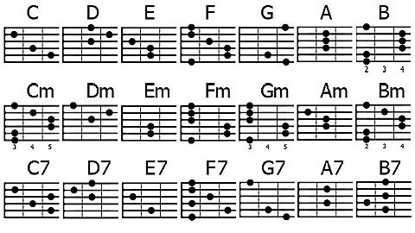

Аккордовые последовательности
Простые универсальные последовательности:
Am — Dm — E7 — Am
Em — Am — B7 — Em
Dm — Gm — A7 — Dm
Bm — Em — F#7 — Bm
Dm — Am — E7 — Am
Am — Em — B7 — Em
Gm — Dm — A7 — Dm
Em — Bm — F#7 — Bm
С — F — G7 — C
D — G — A7 — D
G — C — D7 — G
E — A — B7 — E
A — D — E7 — A
F — C — G7 — C
G — D — A7 — D
C — G — D7 — G
A — E — B7 — E
D — A — E7 — A
Вторая ступень в качестве субдоминанты и близкие по смыслу приёмы:
Am — Bm7(-5) — E7 — Am
Am — Dm6 — E7 — Am
С — Dm — G7 — C
С — Dm7(-5) — G7 — C
Седьмая ступень в качестве доминанты:
Am — Bm7(-5) — G#o — Am
С — F — Bo — C
Использование медиант:
C — Am — Dm — G7 — C
C — Am — F — G7 — C
Am — Dm — G — C — Am
Am — G — F — E — Am
Небольшие отклонения с использованием доминантсептаккордов:
C — A7 — Dm — G7 — C
Am — A7 — Dm — E7 — Am
C — E7 — Am — A7 — Dm — G7 — C
Am — G7 — C — E7 — Am
Двойная доминанта (доминанта к доминанте):
Em — F#7 — B7 — Em
Неаполитанский аккорд (субдоминанта на второй пониженной ступени лада):
Am — Bb — E7 — Am
Цепочки доминантсептаккордов (ходами на кварту вверх, аналогично ходу тоника-субдоминанта):
Em — A7 — D7 — G7 — C7 — F#7 — B7 — Em
Аккордовая последовательность, приводящая к нисходящей хроматической гамме в басу:
A — E7/G# — A7/G — D/F# — F7 — A/E — E7 — A
Аккордовая последовательность, приводящая к восходящей хроматической гамме в басу:
Am — bB — E7/B — Am/C — A7/C# — Dm — D#o — E7 — Am

